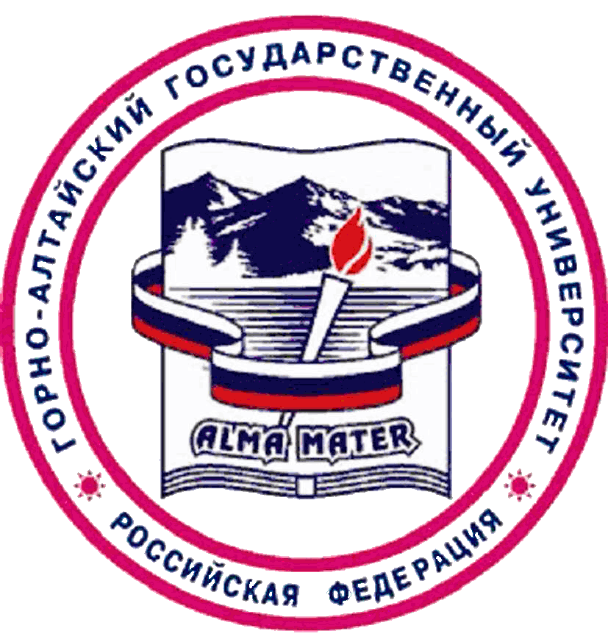Комитет по национальной политике   
и связям с общественностью   
Республики Алтай.

Горно-Алтайский государственный университет

Западный региональный филиал Монгольского государственного университета

РОО РА «Гармония с природой»

**III Международная научно-практическая конференция   
"Актуальные проблемы сохранения и изучения русского языка   
на приграничных территориях",  
посвященная Дню русского языка**

**Горно-Алтайск, 04-06.06.2025**

**ИНФОРМАЦИОННОЕ ПИСЬМО**

Уважаемые коллеги!

С радостью сообщаем Вам о проведении III Международной научно-практической конференции "Актуальные проблемы сохранения и изучения русского языка на приграничных территориях", посвященной Дню русского языка.

**Конференция состоится 04-06 июня 2025 года в Горно-Алтайске**.

04 июня 2025 года – заезд и расселение участников.

05 июня 2025 года планируются выступления докладчиков и обсуждение предложений в резолюцию.

06 июня 2025 года планируется проведение переговоров, выработка совместных решений, обсуждение и заключение договоров о сотрудничестве, меморандумов, соглашений по реализации сотрудничества в гуманитарной сфере, а также культурно-страноведческая программа для приезжих участников, участие в мероприятиях Дня России.

**Цель конференции** – изучение опыта сохранения и продвижения русского языка на приграничных территориях и путей решения актуальных проблем международного и межнационального сотрудничества, защита и поддержка русского языка как языка государствообразующего народа, обеспечение соблюдения норм современного русского литературного языка (в том числе недопущение использования нецензурной лексики), противодействие излишнему использованию иностранной лексики.

На конференции предлагается обсуждение следующих тем:

- русский язык как язык межнационального общения в России и за рубежом;

- русский язык как основа для межнационального культурного сотрудничества, формы культурных обменов, сотрудничества;

- развитие системы изучения русского языка как иностранного;

- повышение качества преподавания русского языка как иностранного;

- влияние русского языка на экономическое и социальное развитие территорий;

- механизмы поддержки русского языка за рубежом, в том числе организация обменов, международных лагерей и других форм международного сотрудничества;

- другие формы и механизмы гуманитарного международного и межнационального сотрудничества с целью популяризации русского языка;

- эффективные формы и методы защиты и поддержки русского языка как языка государствообразующего народа;

- организация деятельности по обеспечению соблюдения норм современного русского литературного языка (в том числе недопущение использования нецензурной лексики) и противодействию излишнему использованию иностранной лексики.

К участию в конференции приглашаются представители исполнительных и законодательных органов государственной власти, органов местного самоуправления, некоммерческих организаций, сотрудники образовательных и научных организаций; студенты, аспиранты и молодые учёные.

**Результатом конференции** будет резолюция с конкретными практическими рекомендациями для органов власти, образовательных и общественных организаций в реализации языковой и культурной политики. В рамках конференции предполагается выработка совместных решений, обсуждение и заключение договоров о сотрудничестве, меморандумов, соглашений по реализации сотрудничества в гуманитарной сфере. Итоги конференции также будут опубликованы на сайтах организаторов и в СМИ.

Мы приглашаем Вас принять **участие в конференции очно, онлайн или заочно в форме текста доклада и предложений для резолюции**.

Участие в конференции возможно в качестве **докладчика с публикацией, докладчика без публикации или слушателя**. Доклады должны носить практический характер и содержать рекомендации для практической реализации языковой и гуманитарной политики.

По итогам настоящей конференции и Х Международной конференции «Язык, культура, межкультурная коммуникация» 17-19 сентября в Ховде будет издан единый сборник материалов конференций с включением статей в РИНЦ. Публикация соответствующих требованиям к оформлению статей производится бесплатно. Не соответствующие требованиям материалы публикации не подлежат. Подробные требования к научным статьям прилагаются.

**Регламент доклада**: выступление до 10 минут с предложениями для включения в резолюцию, обсуждение до 5 минут.

**Регистрация участников до 30 апреля 2025 года по ссылке**:

**<https://forms.yandex.ru/u/642faab0c769f10c319e58bf/>**

Участники получат **сертификат докладчика или слушателя**.

Точное место проведение, программа и ссылка на онлайн-участие будут направлены в дополнительном информационном письме зарегистрированным участникам.

**Организаторами конференции** выступают Комитет по национальной политике и связям с общественностью Республики Алтай, Горно-Алтайский государственный университет, Региональная общественная организация Республики Алтай «Гармония с природой» и Западный региональный филиал Монгольского государственного университета.

По вопросам и предложениям обращайтесь: к.пед.н., доцент кафедры иностранных языков и методики преподавания ГАГУ И.А. Кольцов, тел. +7 9236616525, e-mail: [79236616525@ya.ru](mailto:79236616525@ya.ru).

Мы будем рады видеть Вас среди участников конференции.

С уважением,

Организаторы конференции

**Приложение 1. Требования к оформлению научных статей**

**Уважаемые коллеги!**

Настоящие требования разработаны Библиотечно-издательским центром Горно-Алтайского государственного университета (БИЦ ГАГУ) с целью обеспечения соответствия публикаций вуза требованиям Национальной библиографической базы данных научного цитирования

«Российский индекс научного цитирования» (РИНЦ).

**Требования к оформлению статьи**

**Файл с текстом статьи включает следующие элементы:**

1. **УДК**

Для публикации в издании статье должен быть присвоен классификационный индекс уникальной десятичной классификации (УДК).

Для того чтобы верно присвоить УДК рекомендуем использовать ресурс Электронный справочник УДК:<https://teacode.com/online/udc/>

1. **Название статьи (на русском и английском языках)**

Название статьи должно точно и однозначно характеризовать содержание статьи. Название предоставляется в БИЦ ГАГУ на русском и английском языках.

**Избегайте использования любых аббревиатур и сокращений**. Точка после заглавия **НЕ ставится.**

1. **Информация об авторе и соавторах статьи**

В БИЦ ГАГУ предоставляются следующие данные об авторе и каждом соавторе статьи:

* **фамилия, имя, отчество** – полностью, на русском языке;
* **должность и научная степень** (если есть) – на русском языке;
* **место работы автора – название организации без сокращений и аббревиатур в именительном падеже) –** на русском языке;
* **почтовый адрес организации –** на русском языке;
* **официальный сайт организации в Интернет;**
* **адрес электронной почты автора;**
* **фамилия, имя, отчество** – полностью на английском языке;
* **должность и научная степень (если есть) –** на английском языке**;**
* **место работы автора – название организации без сокращений и аббревиатур в именительном падеже) –** на английском языке;
* **почтовый адрес организации** – на английском языке.

Убедительная просьба **указывать существующий и действующий адрес электронной почты для автора и КАЖДОГО соавтора** (E-Mail: @). БИЦ ГАГУ просит вас **воздержаться от использования аббревиатур и сокращений**, кроме аббревиатур, указывающих на организационно- правовую форму места работы автора (НОУ, ГОУ, ФГБОУ, ООО, ОАО и т. п.).

1. **Аннотация публикуется на русском и английском языках**

Аннотация должна коротко излагать содержание статьи. Это своеобразный «рекламный ролик» вашей статьи, который призван заинтересовать потенциального читателя. **Минимальный объем аннотации – 150 слов**. При написании аннотации избегайте использования любых аббревиатур и сокращений.

Аннотация предоставляется в БИЦ ГАГУ на русском и английском языках. Перевод на английский язык осуществляется автором самостоятельно.

1. **Ключевые слова публикуется на русском и английском языках**

Ключевые слова и словосочетания предоставляются в редакции на русском и английском языках, минимальный объем ключевых слов – **5.** Ключевые слова и словосочетания разделяются запятой. В ключевых словах недопустимо использование любых аббревиатур и сокращений. Перевод на английский язык осуществляется автором самостоятельно.

1. **Текст статьи**

Текст статьи предоставляется на русском языке.

Основной текст статьи может подразделяться на **вводную часть, данные о методике исследования, экспериментальную часть, выводы**. Эти подразделы выделять в тексте совсем не обязательно. Желательно, чтобы логика изложения в статье была приближена к указанной структуре. Наличие рисунков, формул и таблиц допускается только в тех случаях, если описать процесс в текстовой форме невозможно. Если статья теоретического характера, приводятся основные положения, мысли, которые будут в дальнейшем подвергнуты анализу.

Экспериментальная часть, анализ, обобщение и разъяснение собственных данных или сравнение теорий по объёму занимают центральное место в статье.

Выводы и рекомендации. Статья обязательно должна содержать в себе ответы на вопросы, поставленные вводной частью, демонстрировать конкретные выводы.

Важным формальным требованием к тексту статьи является его объем. БИЦ ГАГУ рекомендует для публикации статью **объёмом не менее 10-12 тысяч знаков (на страницу приходится в среднем 3500 знаков) и не более 50-60 тысяч знаков** (с учетом пробелов), то есть не более 17 страниц.

Обратите внимание, что оценивается **объем именно текста статьи**, **метаданные и список литературы не учитываются!**

**Оформление текста статьи**

* **Статья предоставляется в текстовом редакторе Microsoft Word.**
* **ВСЕ АББРЕВИАТУРЫ И СОКРАЩЕНИЯ ДОЛЖНЫ БЫТЬ**

**РАСШИФРОВАНЫ ПРИ ПЕРВОМ ИСПОЛЬЗОВАНИИ;**

* обязательное форматирование: шрифт Times New Roman, кегль 14 пт, межстрочный интервал 1,5 отступ первой строки абзаца 1,25 см, выравнивание – по ширине, все поля 2 см; • недопустимо использование расставленных вручную переносов.

**Оформление таблиц и рисунков**

* каждый рисунок должен быть пронумерован и подписан. Подписи недолжны быть частью рисунков;
* рисунки обязательно должны быть сгруппированы (т.е. не должны

«разваливаться» при перемещении и форматировании);

* по возможности, избегайте использования рисунков и таблиц, размер которых требует альбомной ориентации страницы;
* надписи и другие обозначения на графиках и рисунках должны быть четкими и легко читаемыми;
* таблицы, рисунки, графики должны иметь порядковую нумерацию.
* нумерация рисунков (в том числе графиков) и таблиц ведется раздельно;
* если рисунок или таблица в статье в единственном числе, тономера не проставляются;
* в тексте статьи ОБЯЗАТЕЛЬНО должны содержаться ССЫЛКИ на таблицы, рисунки, графики.
* слово «Рисунок» и его наименование располагается внизу рисунка посередине строки. В подписи под рисунком знак № перед цифрой не ставится. После наименования рисунка точка не ставится. Пример:

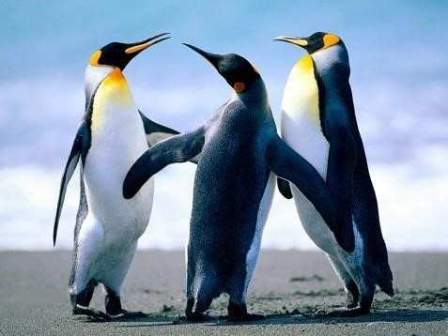

Рисунок 1 – Пингвины

При ссылках в тексте на графическое изображение в ряде случаев указывается вид графического изображения (схема, график, чертеж, фотографии и т.п.). Ссылки могут входить в текст как составная часть или быть заключены в скобки со словом «см.» (смотри) или без него, если ссылка на иллюстрацию сделана первый раз.

**Пример: Рисунок 2 дает представление о строении земной коры.**

Повторные ссылки в тексте на отдаленно расположенные рисунки, как правило, сопровождаются указанием страниц в скобках (см. рисунок 5 на с. 105 или см. рисунок 5, с. 105). Если в тексте дается ссылка на несколько иллюстраций, то слово «рисунок» пишется только один раз, при первом порядковом номере.

**Например, как видно из рисунков 2, 3 и 4...**

Иллюстрации, за исключением иллюстраций приложений, следует нумеровать арабскими цифрами сквозной нумерацией. Иллюстрации каждого приложения обозначают отдельной нумерацией арабскими цифрами с добавлением перед цифрой обозначения приложения, например, рисунок 3.1, если он приведен в Приложении 3. Если в работе только одна иллюстрация, то ее обозначают «Рисунок 1».

Нумерация таблиц отдельная и состоит из цифры, обозначающей приложение, и цифры – номера таблицы. Например: Таблица 5.1. На все таблицы должны быть приведены ссылки в тексте, при ссылке следует писать слово «таблица» с указанием ее номера. Порядковая нумерация таблиц – сквозная по всему тексту. Порядковый номер таблицы обозначается арабскими цифрами, знак № перед цифрой не ставится. Слово «таблица» пишется полностью, без сокращения, с прописной буквы и помещается над таблицей. Точка после арабской цифры не ставится. Название таблицы указывается после знака тире слева над таблицей без абзацного отступа в одну строку.

**Пример: Таблица 1 – Характеристика рек Тюменской области Реки Длина, км Средняя ширина, м Средняя глубина, м Тобол 300 82 3,7 Вагай 272 34 2,3 Ишим 625 56 2,6**

Заголовки граф и строк таблицы следует писать с прописной буквы в единственном числе, а подзаголовки граф – со строчной буквы, если они составляют одно предложение с заголовком, или с прописной буквы, если они имеют самостоятельное значение. В конце заголовков и подзаголовков таблиц точки не ставят. Заголовки и подзаголовки граф указывают в единственном числе. Таблицы слева, справа и снизу, как правило, ограничивают линиями.

Допускается применять размер шрифта в таблице меньший, чем в тексте.

Таблицу в зависимости от ее размера помещают под текстом, в котором впервые дана ссылка на нее, или на следующей странице, а при необходимости в приложении.

**Обратите внимание! Не заканчивайте текст статьи таблицей, рисунком или формулой.**

**Все таблицы и рисунки должны иметь ссылку на автора (если таблица или рисунок заимствованы) или подписаны «Составлено (разработано) автором».**

**7. Библиографический список**

После текста статьи **ОБЯЗАТЕЛЬНО** приводится библиографический список, оформленный в строгом соответствии с ГОСТом Р 7.0.100-2018.

Без приведения библиографического списка, статьи в НЭБ Elibrary не добавляются.

Библиографический список должен содержать не менее 10 наименований. Обратите внимание – список литературы необходим для учета количества цитирований того или иного автора, поэтому в него НЕ ВКЛЮЧАЮТСЯ нормативно-правовые акты, ГОСТЫ и другие подобные источники. Ссылки на них оформляются в тексте статьи в виде сносок.

**Для публикации в РИНЦ список литературы в английской транслитерации НЕ ТРЕБУЕТСЯ!**

**Примеры записей библиографического списка**

**Библиографический список**

1. Мишина, Н. В. Методы развития графических умений подростков в процессе художественно-проектной деятельности / Н. В. Мишина // Современные проблемы науки и образования. – 2014. – № 4. – URL: [http://www.science-education.ru/11814397 (](http://www.science-education.ru/11814397)дата обращения: 14.09.2019).
2. Холодняк, Л. В. Формирование графических навыков у детей дошкольного возраста / Л. В. Холодняк // Инновационные педагогические технологии : материалы VI Международной научной конференции (Казань, 03-04 декабря 2021 года) / под редакцией Д. С. Ивановой. – Казань : Бук, 2017. – С. 56–58. – URL: https://moluch.ru/conf/ped/archive/214/12297/ (дата обращения: 19.09.2022).
3. Демчинова, М. А. О некоторых особенностях поэтического языка алтайских народных песен / М. А. Демчинова // Урал-Алтай: через века в будущее : материалы Всероссийского научного симпозиума (Горно-Алтайск, 09 декабря 2012 года) / под редакцией И. В. Сидорова. – Горно-Алтайск : РИО ГАГУ, 2012. – С. 125–133.
4. Дмитриева, Н. В. Аддиктивная идентичность виртуально зависимой личности : монография / Н. В. Дмитриева, О. В. Дубровина. – Ишим : ИГПИ им. П. П. Ершова, 2010. – 200 с. – ISBN 978-58167-0025-2.
5. Теория и методология социальной работы : учебное пособие для вузов / под редакцией С. И. Григорьева. – Москва : Наука, 1994. – 144 с.

**REFERENCES**

1. Mishina, N. V. Metody razvitiya graficheskih umeniy podrostkov v processe hudozhestvenno-proektnoy dejatel'nosti / N. V. Mishina // Sovremennye problemy nauki i obrazovaniya. – 2014. – № 4. – URL: [http://www.scienceeducation.ru/11814397 (](http://www.scienceeducation.ru/11814397)data obrashheniya: 14.09.2019).
2. Holodniak, L. V. Formirovanie graficheskih navykov u detei doshkol'nogo vozrasta / L. V. Holodniak // Innovacionnye pedagogicheskie tehnologii : materialy VI Mezhdunarodnoy nauchnoy konferentsii. – Kazan' : Buk, 2017. – P. 56-58. – URL: https://moluch.ru/conf/ped/archive/214/12297/ (data obrashheniya: 19.09.2019).
3. Demchinova, M. A. O nekotoryh osobennostyah poeticheskogo yazyka altaiskih narodnyh pesen / M. A. Demchinova // Ural-Altai: cherez veka v budushchee : materialy vserossiyskogo nauchnogo simpoziuma. – Gorno-Altaisk, 2012. – P. 125-133.
4. Dmitrieva, N. V. Addiktivnaya identichnost' virtual'no zavisimoi lichnosti : monografiya / N. V. Dmitrieva, O. V. Dubrovina. – Ishim : IGPI im. P. P. Ershova, 2010. – 200 pp.
5. Teoriya i metodologiya social'noj raboty : uchebnoye posobiye dlya vuzov / pod redaktsiyey S. I. Grigor'eva. – Moskva : Nauka, 1994. – 144 pp.

Образец оформления статьи:

УДК 347.92

**Правовой статус несовершеннолетнего в Российской Федерации**

**Иванов Иван Иванович**, канд. пед. наук, доцент

ФГБОУ ВО «Горно-Алтайский государственный университет» https://www.gasu.ru/

649000 Россия, г. Горно-Алтайск, ул. Ленкина, 1 Полный адрес нужен для вузов, для авторов достаточно указать:

Россия, г. Горно-Алтайск е-mail: ivanov1990@mail.ru

**Legal status of a juvenile in the Russian Federation**

**Ivanov Ivan Ivanovich**, cand. ped. sciences, associate professor

Gorno-Altaisk State University,

649000, Russia, Lenkina Street, 1, Gorno-Altaisk е-mail: ivanov1990@mail.ru

**Аннотация.** Статья посвящена обзору норм отечественного законодательства, регулирующих правовое положение несовершеннолетних. Проведенное исследование позволяет утверждать, что правовой статус несовершеннолетнего является межотраслевым институтом, включающим систему норм, регламентирующих права, свободы и обязанности человека с рождения до достижения восемнадцатилетнего возраста. Данная проблематика имеет многогранный характер.

**Abstract.** The paper contemplates specifications of the national legislation regulating the legal status of juveniles. Basing upon the undertaken study the author deduces that a juvenile's legal status is a multisectoral institution, including the principles, which specify rights, freedoms and responsibilities of a person under 18 years old, the topics of multifaceted nature.

**Ключевые слова:** нормы российского законодательства, правовой статус несовершеннолетнего, малолетние, несовершеннолетние, молодежь.

**Keywords:** specifications of Russia's legislation, legal status of a juvenile, infants, juveniles, youth.

Текст статьи Текст статьи Текст статьи Текст статьи Текст статьи Текст статьи Текст статьи Текст статьи Текст статьи Текст статьи Текст статьи Текст статьи Текст статьи Текст статьи Текст статьи Текст статьи Текст статьи Текст статьи Текст статьи Текст статьи Текст статьи Текст статьи

**Библиографический список**

1. Ожегов, С. И. Толковый словарь русского языка / С. И. Ожегов,

Н. Ю. Шведова. – Москва : Наука, 1998. – 678 с.

1. Ростовская, Т. К. О развитии системы защиты прав несовершеннолетних и молодежи / Т. К Ростовская, И. В. Ростовская // Вопросы ювенальной юстиции. – 2010. – № 3. – С. 12–23.
2. Семейный кодекс Российской Федерации от 29.12.1995 N 223-ФЗ : в редакции от 19.12.2022 : [принят Государственной думой 8 декабря 1995 года] // Официальный интернет-портал правовой информации : [сайт]. – URL: [http://www.pravo.gov.ru (](http://www.pravo.gov.ru/)дата обращения: 21.12.2022).